2017- 2018 eğitim – öğretim yılında TEOG kaldırılarak “Eğitim Bölgesi ve Sınavsız Mahalli Yerleştirme Sistemi” getirilmiştir. Yeni sistem ile üst düzey liselere merkezi sınavla, diğer liselere ise adrese göre yerleştirme yapılacak. Öğrencileri %10’u sınavla öğrenci alan okullara, geri kalan % 90’ı ise adrese göre yerleşecek.
Resmi ve özel ortaokullar, imam hatip ortaokulları ve geçici eğitim merkezlerinin (GEM) 8. sınıflarında öğrenim gören öğrencilerin fen liseleri, sosyal bilimler liseleri, proje uygulayan eğitim kurumları ile mesleki ve teknik Anadolu liselerinin Anadolu teknik programlarına yerleştirilmesi amacıyla Bakanlıkça merkezi sınav yapılacak. Bu liselere merkezi sınav puanıyla (MSP) öğrenci yerleştirilecek.
Yönergede “ortaöğretim kayıt alanı”, eğitimde süreklilik ve coğrafi bütünlük esasına dayalı olarak öğrenci sayısı, okul türü, kontenjan ve donanımları göz önünde bulundurularak, il veya ilçe milli eğitim müdürlüğünce ortaokul ve liselerin birbirleriyle eşleştirildiği ve tercihe bağlı olarak kayıt yapılabilecek farklı ortaöğretim kurumlarından oluşturulan alan olarak tanımlandı.
Merkezi sınavla öğrenci alan fen liseleri, sosyal bilimler liseleri, proje uygulayan eğitim kurumları ile mesleki ve teknik Anadolu liselerinin Anadolu teknik programları dışında, ortaöğretim kayıt alanı ve kılavuzla belirlenen usul ve esaslara göre öğrenci alan ortaöğretim kurumları sınavsız öğrenci alacak.

Sınavla Öğrenci Alacak Okullar Hangileri?
- Fen Liseleri
- Sosyal bilimler Liseleri
- Proje Okulları
- Anadolu Liseleri (Sadece bakanlıkça belirlenen okullar sınavla alacak)
Sınavla Öğrenci Alan Okul Listesi İçin Tıklayınız…
Sınav sayısal ve sözel iki bölümden oluşacak
Yönergeye göre, Ortaöğretime Geçiş Uygulaması kapsamında merkezi sınav, sözel ve sayısal olmak üzere iki bölümden oluşacak. Sözel bölümde, Türkçe, din kültürü ve ahlak bilgisi, T.C. inkılap tarihi ve Atatürkçülük ile yabancı dil; sayısal bölümde ise matematik ve fen bilimleri alanlarından sorular yer alacak. Sınav aynı gün içerisinde iki oturum halinde uygulanacak. Sınav tarihi, yeri, uygulanması ve diğer hususlar her yıl Ölçme, Değerlendirme ve Sınav Hizmetleri Genel Müdürlüğünce hazırlanacak kılavuzda belirtilecek. Sınav soruları, 8. sınıf Türkçe, matematik, fen bilimleri, din kültürü ve ahlak bilgisi, T.C. inkılap tarihi ve Atatürkçülük ve yabancı dil derslerinin öğretim programlarında belirlenen kazanımlar esas alınarak öğrencinin okuduğunu anlama, yorumlama, sonuç çıkarma, problem çözme, analiz yapma, eleştirel düşünme, bilimsel süreç becerileri ve benzeri becerilerini ölçecek nitelikte hazırlanacak.

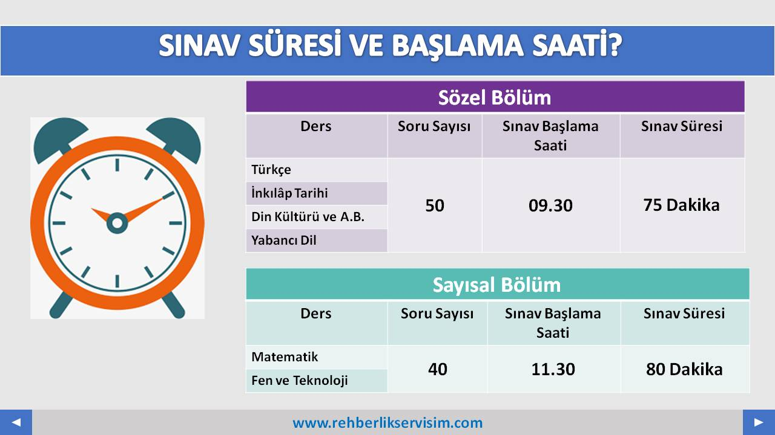Sınav Nasıl Olacak?

  - Sınava girmek zorunlu olmayıp, isteyen öğrenciler girecek.
  - Sınav sayısal ve sözel bölümden oluşacak.
  - Sınav çoktan seçmeli test şeklinde olacak. Açık uçlu soru olmayacak.
  - Sayısal ve sözel bölüm arasında kısa bir mola olacak.
  - Sınava girdiği halde istediği okulu kazanamayan öğrenciler, adresine göre 5 okul tercihi yapabilecek.
  - Sınavda 90 soru soru sorulacak ve 155 dk. süre verilecek.
  - 3 yanlış 1 doğru cevabı götürecek.
  - Sınav soruları 8. sınıf müfredatından olacak.
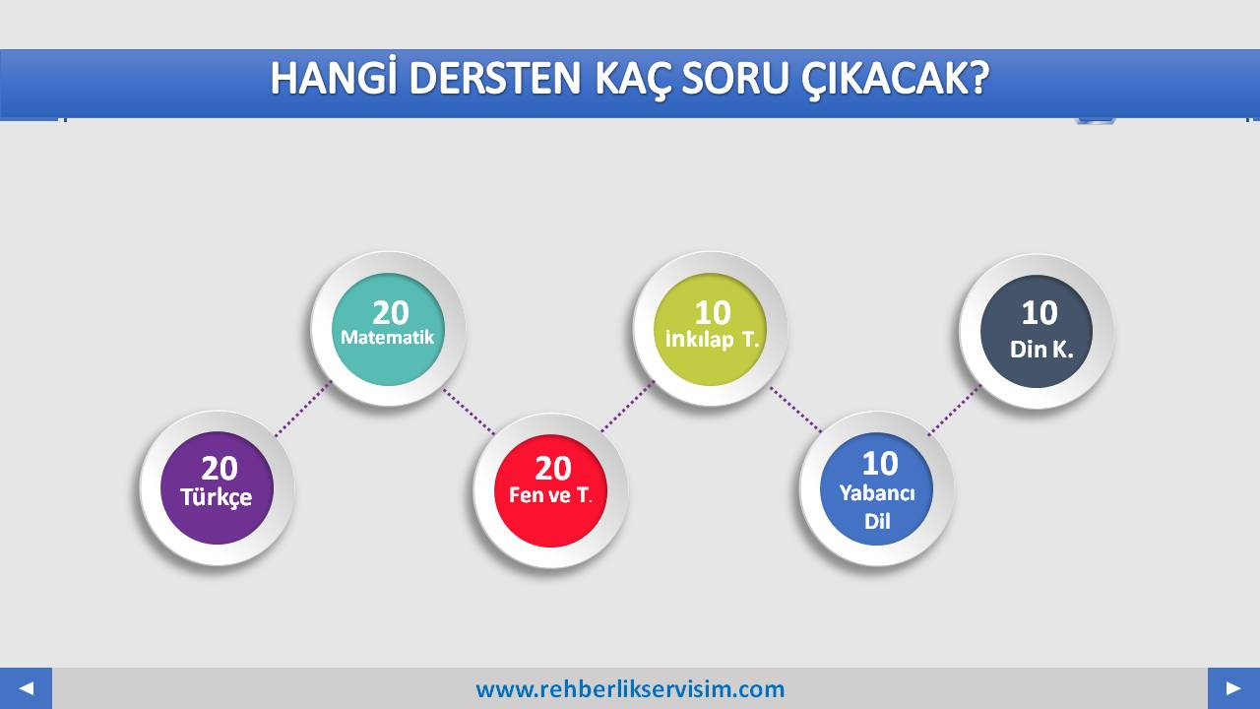

Ortaöğretim kurumlarına yerleştirme
Ortaöğretim kurumlarına resmi ve özel ortaokullar, imam hatip ortaokulları ve geçici eğitim merkezlerini (GEM) bitiren öğrenciler, kayıt alanı, bilgi, beceri ve yetenekleri doğrultusunda sınavlı veya sınavsız olarak yerleştirilecek.
Merkezi sınav puanı ile öğrenci alan okulların belirlenen kontenjanlarına, puan üstünlüğüne göre, tercihleri doğrultusunda Ölçme, Değerlendirme ve Sınav Hizmetleri Genel Müdürlüğünce yapılacak. Merkezi sınavla öğrenci alan okullarda merkezi sınav puanının eşitliği halinde, Ortaokul Başarı Puanı´na (OBP), öğrencinin doğum tarihine göre yaşı küçük olana, 8. 7. ve 6. sınıflardaki yıl sonu başarı puanı (YBP) üstünlüğüne, okula özürsüz devamsızlık yapılan gün sayısının azlığına ve tercih önceliği durumlarına bakılarak yerleştirme yapılacak. Merkezi sınavı ve yetenek sınavı ile öğrenci alan okulların belirlenen kontenjanlarına, puan üstünlüğüne göre yerleştirme yapılacak.

Sınav Takvimi
Sınav Tarihi | 01 Haziran 2019 Cumartesi
Sonuçların Açıklanması | Belli Değil
Tercih İşlemleri | Temmuz Ayı
Sınav Saati | 09.30
Yerel yerleştirme
Sınavsız öğrenci alan okullara yerleştirme işlemi, il ve ilçe milli eğitim müdürlüklerince belirlenen ortaöğretim kayıt alanları içindeki sınavsız öğrenci alan ortaöğretim kurumlarına belirlenen kontenjanlara göre yapılacak.
Yerel yerleştirme işlemleri, okulun bağlı bulunduğu genel müdürlük ile il veya ilçe milli eğitim müdürlüklerinin sorumluluğunda Bakanlıkça yürütülecek. Yerel yerleştirme, ortaöğretim kayıt alanı, okulların türü, okulların kontenjanı, okulların bulundukları yer, okulların pansiyon durumu ile öğrencilerin ikamet adresleri, öğrencilerin okullarda bulunuşlukları, tercihler, okul başarı puanları, devam-devamsızlık ve yaş gibi kriterler göz önünde bulundurularak yapılacak.
Öğrenimlerini Türkiye´deki ortaokulların 8´inci sınıfına denk bir sınıfta yurt dışında Bakanlığa bağlı olmayan eğitim kurumlarında sürdüren öğrenciler, öğrenim belgesi ile başvurarak merkezi sınava katılabilecekler.
Öte yandan, fen ve sosyal bilimler liseleri, proje uygulayan eğitim kurumları ile mesleki ve teknik anadolu liselerinin anadolu teknik programlarına öğrenci seçme merkezi sınav e-kılavuzu nisan ayında ilan edilecek. Kılavuz ile merkezi sınav puanıyla öğrenci alan okulların listesi de duyurulacak.

Sınavsız Yerleştirme Nasıl Olacak?
- Sınava girmeyen veya sınava girdiği halde üst düzey liselere (Fen Liseleri, Sosyal Bilimler Liseleri, Proje Okulları) yerleşemeyen öğrenciler, adresine göre diğer liselere yerleşecek.
- Okul tercihlerinde her öğrencinin tercih ekranında adresine en yakın 9 tane okul çıkacak. Bu 9 okulun içinde 3 okul türünden de (Anadolu Liseleri, Meslek Liseleri, İmam Hatip Liseleri) okullar yer alacak.
- İl ve ilçeler nufus ve okul türlerine göre eğitim bölgelerine ayrılacak.
- Öğrenciler 9 okuldan 5 tane tercih yapacak.
- Tercih işlemleri temmuz ayında yapılacak.
- Eğitim bölgesi dışında başka bir okulda öğrenim görmek isteyen öğrenciler pansiyonlu okullardan 5 tercih daha yapabilecek.
- Bir okula yığılma olması durumunda tercih önceliği,adresinin okula yakınlığı ve mezun olduğu okul kriterlerine bakılacak.

